

**TAREA: Diseña un sitio web con el generador de sitios estáticos Hugo.**

1. Crea un nuevo proyecto en Hugo e importa una plantilla de <https://themes.gohugo.io/> que no sea la que hemos utilizado en clase. (1 punto)

*Theme* escogido: <https://github.com/adityatelange/hugo-PaperMod.git>

2. El sitio deberá contener al menos 3 secciones aparte de la página principal, con un mínimo de 2 páginas en cada sección. La temática del sitio puede ser a tu elección pero todo el contenido ha de ser insertado en formato Markdown. (2 puntos)

Temática: Joyería ecológica.

Disposición del contenido en secciones:

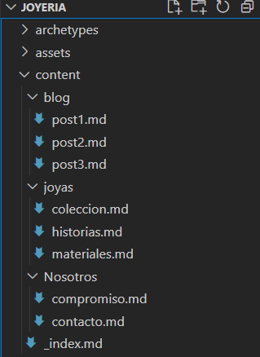La primera sección de Blog contiene los posts de carácter publicitario, para compartir eventos o con información que pueda ser relevante al usuario.

La segunda sección, “Joyas”, contendrá las páginas dedicadas a la exposición, explicación y comercio de los ítems que están o han estado a la venta.

La tercera sección, “Nosotros”, contendrá una página sobre los compromisos de la empresa y otra con la información de contacto y localización.

3. El contenido debe contener encabezados, imágenes, enlaces, textos en negrita y cursiva y algún separador entre secciones (regla horizontal). Al menos dos elementos de cada uno de los enumerados. (2 puntos)

Encabezados:

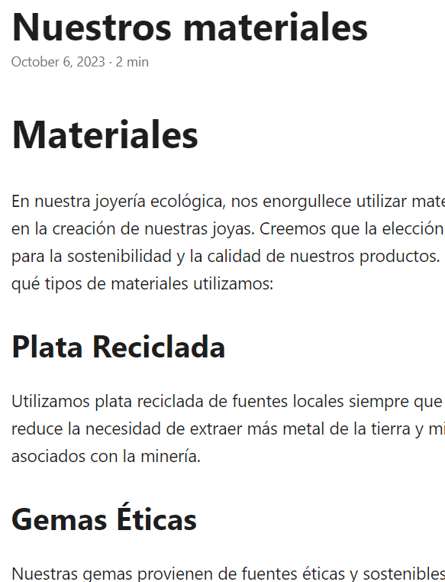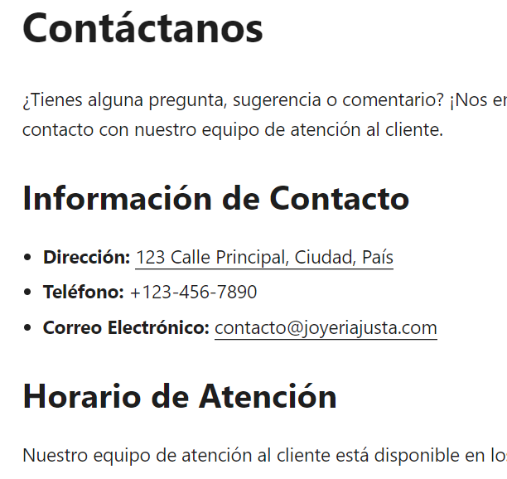

Imágenes:

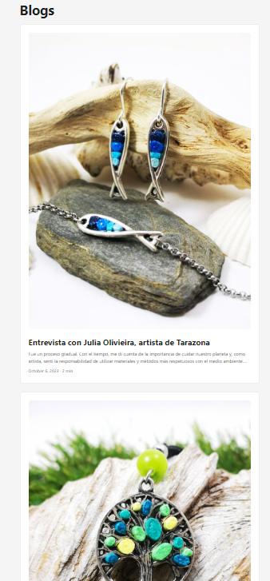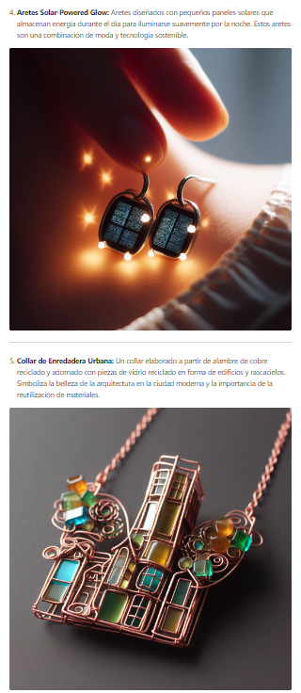

Enlaces:





Textos formateados:

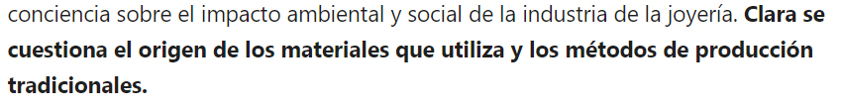



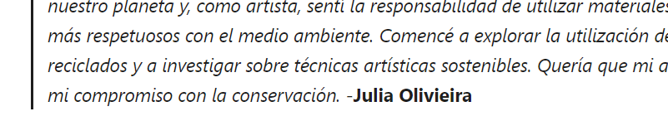

Separadores:

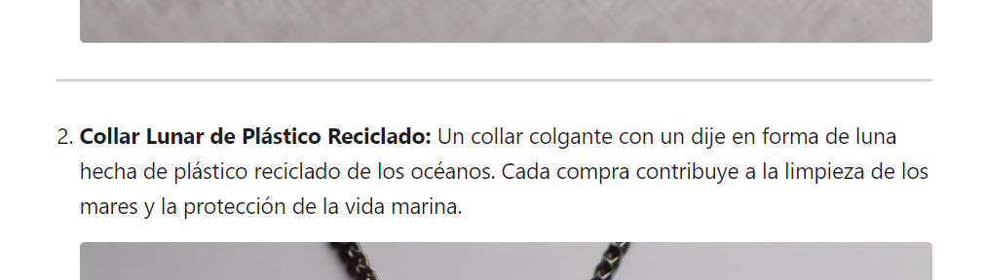

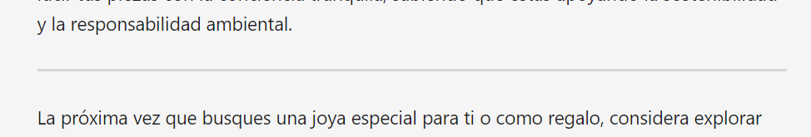

4. Estudia la estructura de la plantilla descargada y modifica al menos uno de sus layouts cambiando la situación de sus elementos o eliminando e insertando nuevos elementos. (1 punto)

En *archives.html* agrego una línea separadora entre título y contenido.

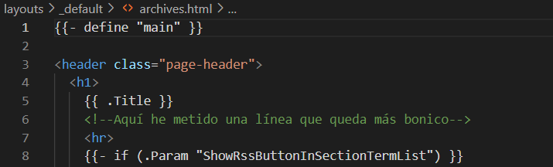

En *footer.html* modifico la descripción del footer y pongo mi nombre.

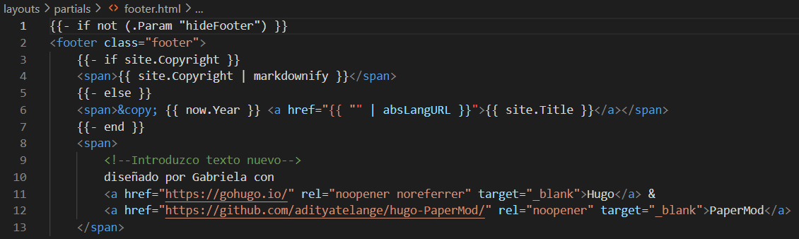

5. Utiliza variables de Hugo en alguno de los layouts para hacer referencia a títulos, enlaces o contenidos. (1 punto)

Creo la variable “ImagenLogo” en los parámetros de *hugo.toml.* Luego la utilizo en *header.html* para que aparezca en aquellas páginas clasificadas como tipo “home”.

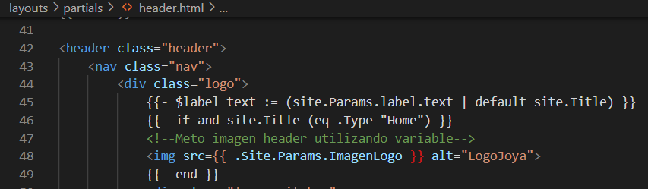

6. Crea una hoja de estilos CSS y aplícala sobre algún layout existente o creado por ti. (1 punto)

Como ya tenía las hojas predeterminadas de CSS, simplemente he modificado alguna existente (concretamente el footer):

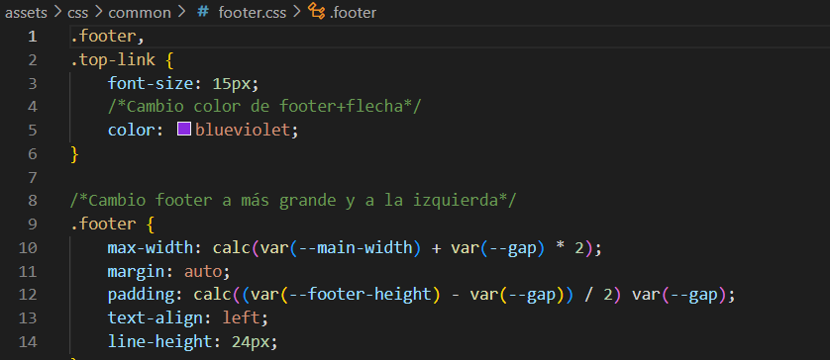

*Antes: Después:*

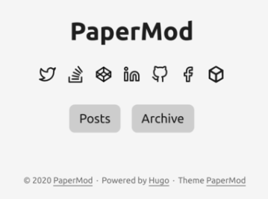 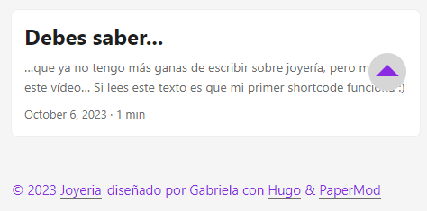

7. Añade al menos 3 shortcodes para distintos elementos del sitio. (2 puntos)

La plantilla de PaperMod de Hugo cuenta con sus propios shortcodes. Para introducir un vídeo de YouTube, por ejemplo, me basta con poner la siguiente línea de código:



Consultando la documentación de Hugo (<https://gohugo.io/templates/shortcode-templates/>) nos indica cómo crearlos nosotros mismos, así que voy a crear dos shortcodes más, uno de prueba con texto plano para ver que funciona, y otro que va a servir como botón de vuelta a la página principal. Los tres shortcodes estarán localizados en la sección del blog, en la tercera entrada (post3).

*Texto simple*: donde ponga {{< miprimershortcode >}} aparecerá ese texto.

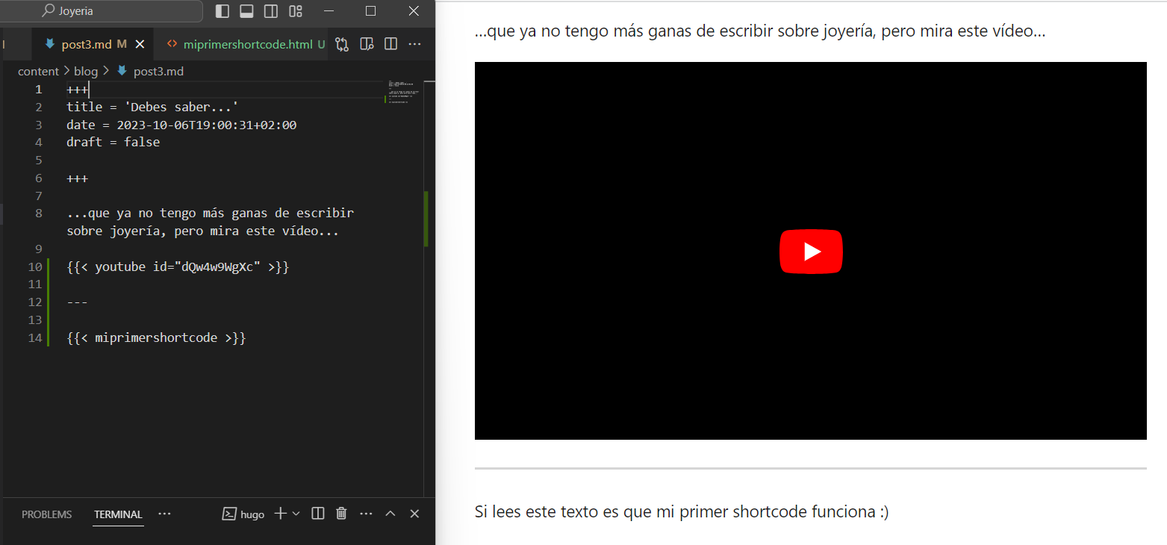  
*Enlace*: donde ponga {{< volveralhome >}} aparecerá una imagen que actúa como enlace a la página principal. Voy a poner este shortcode en todas las entradas del blog.

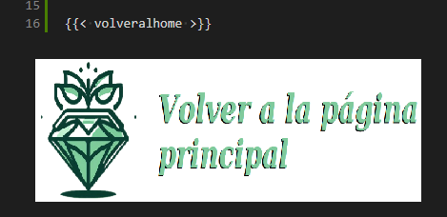

**ENLACE A REPOSITORIO GITHUB:**

<https://github.com/gbarton95/Joyeria.git>